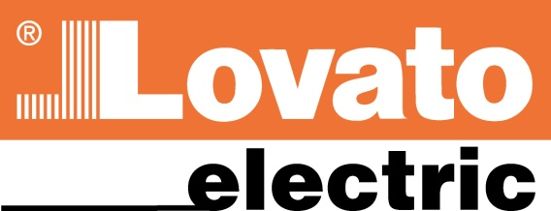

COMUNICATO STAMPA
Gorle, 20/12/2021

LOVATO Electric, premiati 7 collaboratori per anzianità aziendale
L’azienda bergamasca specializzata nella produzione di componenti elettrici per automazione industriale ed energy management, come ogni anno, ha premiato i propri collaboratori che hanno raggiunto 25, 30, 35, 40 anni di anzianità aziendale.
La cerimonia si è svolta lunedì 20 Dicembre presso la sede di Gorle (BG), presenti i 7 collaboratori premiati con i relativi responsabili, il Presidente di LOVATO Electric Pietro Cacciavillani e l’AD Massimiliano Cacciavillani.
Nel corso dell’evento 2 collaboratori sono stati premiati per i 40 anni in azienda: Galimberti Mario e Lecchi Leonilda. Sono 3 i collaboratori premiati per i 35 anni: Gavazzi Maria Grazia, Gibellini Ennio e Lumina Giovanni. Per i 30 anni di anzianità aziendale è stato premiato Oldrati Stefano e per i 25 anni in Azienda è stato premiato Pansa Pietro.
“Avrei voluto festeggiare questo importante traguardo in modo adeguato - spiega il Sig. Pietro Cacciavillani - purtroppo non ci è permesso per le restrizioni in corso. Voglio esprimere ai collaboratori presenti tutta la mia gratitudine e stima per aver percorso e condiviso questa strada al nostro fianco. La vostra fedeltà e l’attaccamento all’Azienda ci hanno permesso di raggiungere numerosi traguardi, tra essi i 100 anni di attività. La nostra storia è un bagaglio di grandi valori, grazie di cuore a ciascuno di voi”
L’evento prosegue con l’intervento del Dott. Massimiliano Cacciavillani: “Non possiamo che ringraziarvi per il vostro impegno e la vostra fedeltà; c’è un legame forte tra la nostra famiglia e ciascuno di voi, questo legame si basa sulla condivisione di valori profondi. Stiamo per affrontare un anno molto speciale: i 100 anni di LOVATO Electric sono una tappa importante che ci auguriamo di poter festeggiare tutti insieme con tante iniziative e celebrazioni.”

